Self-introduction

Hello, thank you for the opportunity to introduce myself. I am Alex, a skilled full stack analyst programmer with 10-year experience in software development and problem-solving.

I graduated with a degree in Information Engineering and have experience in various programming languages, especially in JavaScript. I have strong experience in database design, web programming with HTML5 and using frameworks like React.js and Node.js. In the past year, I have focused on data visualization in GIS mapping applications and spatial data processing in Python.

In my current job, I am responsible for developing and enhancing applications for flight path-based high impact weather displays. It involves implementing architectures to generate the raster data (like nc files), visualizing hazardous weather as polygons in GIS mapping libraries like Leaflet.js as well as performing calculations on aviation hazardous weather encounters and statistics such as the derivations of the aircrafts for aviation users.

I have a solid foundation in both front-end and back-end development, which allows me to deliver comprehensive solutions effectively. My experience with data visualization tools has enhanced my ability to present complex data in user-friendly formats. I am also a good team player to ensure that projects meet technical requirements.

Due to my solid programming skills and closely related background, I believe that I am an excellent match for your position of analyst programmer.

Good:

Detail-oriented

Bad:

Uncomfortable with presentation

6. NumPy

Numerical Python (NumPy library) takes your attribute table and puts it in a structured array. Once it’s in a structured array, it’s much faster for any scientific computing. One of the best things about it is how you can work with other Python libraries like SciPy for heavy statistical operations.

7. Pandas

The Pandas library is immensely popular for data wrangling. It’s not only for statisticians. But it’s incredibly useful in GIS too. Computational performance is key for pandas. The success of Pandas lies in its data frame. Data frames are optimized to work with big data. They’re optimized to such a point that it’s something that Microsoft Excel wouldn’t even be able to handle.

8. Matplotlib

When you’re working with thousands of data points, sometimes the best thing to do is plot it all out. Enter Matplotlib. Statisticians use the matplotlib library for visual display. Matplotlib does it all. It plots graphs, charts, and maps. Even with big data, it’s decent at crunching numbers.

seaborn heatmap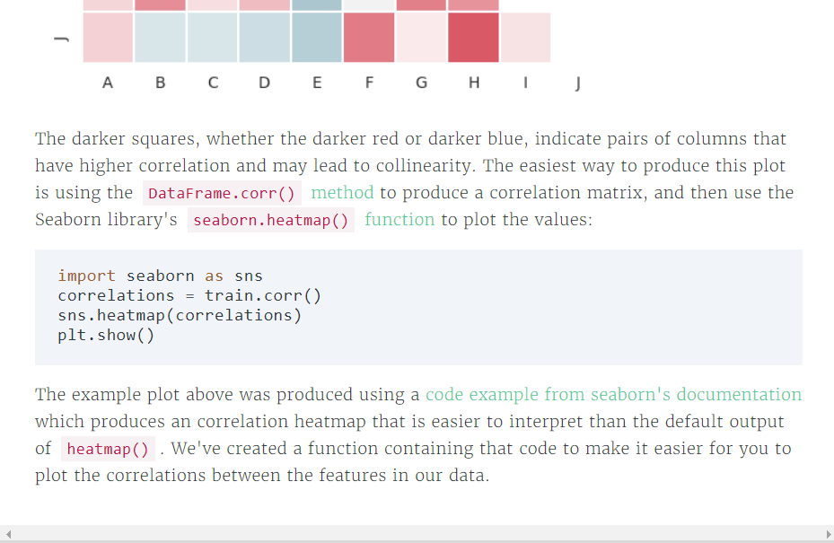

柵格資料是一種以網格形式表示地理資訊的資料類型。它將地球表面分成許多小的、規則的單元格（或像素），每個單元格包含一個值，通常代表某種特徵或屬性，例如：

衛星影像：用於表示地表的反射率或溫度。

數位高程模型：用來表示地形的高度值。

土地利用分類：用於顯示不同區域的土地利用類型。

柵格資料的特性包括：

結構簡單：資料以規則網格的形式存儲，易於處理和分析。

空間連續性：相鄰單元格之間的值通常具有一定的空間相關性。

解析度：柵格資料的解析度由單元格的大小決定，影響資料的細節程度。

人工智慧（AI）在氣象部門的應用日益增多，並且發展迅速。以下是一些主要的應用領域及其發展情況：

氣象預測：

AI技術，特別是機器學習，正在被用來提高氣象預報的準確性。通過分析大量的歷史氣象數據和實時數據，AI可以識別出隱藏模式，並改進短期和長期預報模型。

數據分析與處理：

氣象部門需處理龐大的數據集，包括衛星影像、雷達數據等。AI可自動化數據清理、整合和分析，提高數據處理效率，並減少人力成本。

極端天氣預測：

AI有助於更好地識別和預測極端天氣事件，如颶風、洪水和熱浪。這對於提前發出警報和制定應急計劃至關重要。

氣候變化研究：

AI技術在氣候模型中應用，能夠更精確地模擬氣候變化的影響，並協助科學家進行長期氣候預測和風險評估。

決策支持系統：

AI可以幫助氣象部門制定更有效的決策支持系統，為農業、災害管理和能源管理提供即時的氣象建議和預測。

發展趨勢

數據驅動的預測模型：隨著數據量的增加和計算能力的提升，氣象預測將越來越依賴於數據驅動的AI模型。

自動化與實時反應：AI技術將驅動氣象服務的自動化，實現更快的數據處理和即時反應。

跨學科合作：氣象學、計算機科學和數據科學的跨學科合作將促進AI技術在氣象領域的創新。

Dask 是一個靈活的並行計算庫，旨在輕鬆地處理大型數據集。它能夠使用多核心處理器和分佈式計算資源來加速計算，並且與 NumPy 和 Pandas 等流行的 Python 數據分析庫兼容。Dask 的核心特性包括：

* 构建任务计算图（Task Graph），将一个大计算任务分解为任务（Task），每个任务调用那些单机的 Python 包（比如 pandas 和 NumPy）作为执行后端。
* **延遲計算**：Dask 支持延遲計算，允許我們構建一個計算圖，然後在需要時一次性執行所有操作，這樣可以優化計算過程，減少不必要的計算，並緩解內存壓力。

**自動分塊:** xarray 允許用戶在創建 Dask 數組時自動進行分塊（chunking）。這意味著大數據集會被分成小塊，這些小塊可以獨立處理，從而提高計算效率。例如，用戶可以指定每個維度的塊大小，Dask 將根據這些設定自動處理數據。